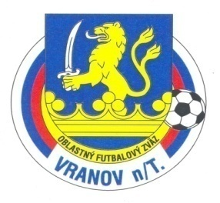
Oblastný futbalový zväz Vranov nad Topľou
ul.Dr.C.Daxnera 86/4, 093 01 Vranov nad Topľou
tel: 0908 183 691 , mail: obfzvranov@gmail.com

Úradná správa ObFZ Vranov nad Topľou
Č.17 zo dňa 11.4.2019

Športovo-technická komisia ObFZ Vranov nad Topľou
ŠTK na základe rozhodnutia Regionálneho úradu verejného zdravotníctva vo Vranove nad Topľou ruší stretnutie 10.kola VI.liga muži K.Poruba-D.Klčovo.ŠTK žiada dotknuté kluby o nahlásenie náhradného termínu odohratia majstrovského stretnutia do 17.4.2019 na sekretariát ObFZ Vranov n/T.
ŠTK upozorňuje kluby na pripravenosť hracích plôch , šatní,platnosť registračných preukazov,lekárskych povolení na striedavý štart hráča a splatnosť zberných faktúr pred začiatkom jarnej časti.

KOMISIA ROZHODCOV ObFZ Vranov nad Topľou
Obsadenie rozhodcov a delegátov stretnutia
VI.liga muži 10. Kolo dňa 21.4.2019 o 16.00 hod.
domáci | hostia | Pozn. | R | AR1 | AR2 | DS
Poša | Čaklov |  | Lenková | Smoliga | Kováč | Katriňák
N.Hrabovec | Zamutov |  | Jevín | Kič |  | Nemčík
Vechec | Čierne n.T |  | Šteger | J.Valčo | Šesták | Žolna
Sedliská | Tovarné |  | M.Valčo | Stanovčák |  | Goga

